

**省人力资源市场数据采集系统**

**范围管理计划**

**姓 名：** 郑乐祺

**学 号：** 1120202073

**学 院：** 计算机学院

**专 业：** 软件工程

**指导老师：** 闫波

# 范围管理计划

# 范围管理策略

范围管理将遵循以下策略：

所有的需求变更必须经过正式的变更控制过程。

项目团队将与关键利益相关者一起定义并确认项目范围。

项目范围将在项目生命周期中进行定期审查和更新。

# 角色和职责

**项目经理：**

负责管理项目范围，包括定义、确认和控制范围。

**业务分析师：**

负责收集和分析需求，以及维护需求文档。

**技术团队：**

负责实现定义的需求。

# 范围定义

项目范围包括以下功能：

企业用户：

企业信息管理、备案上报、数据填报、数据查询。

省级用户：

企业备案管理、报表管理、数据修改、数据删除、数据退回、数据汇总、数据导出、数据查询、多维分析、图表分析、发布通知、系统管理。

# WBS图

项目的工作分解结构将根据功能需求进行定义，每个功能将进一步分解为一系列的任务，包括需求分析、设计、开发、测试和部署。

## 项目总体安排WBS图

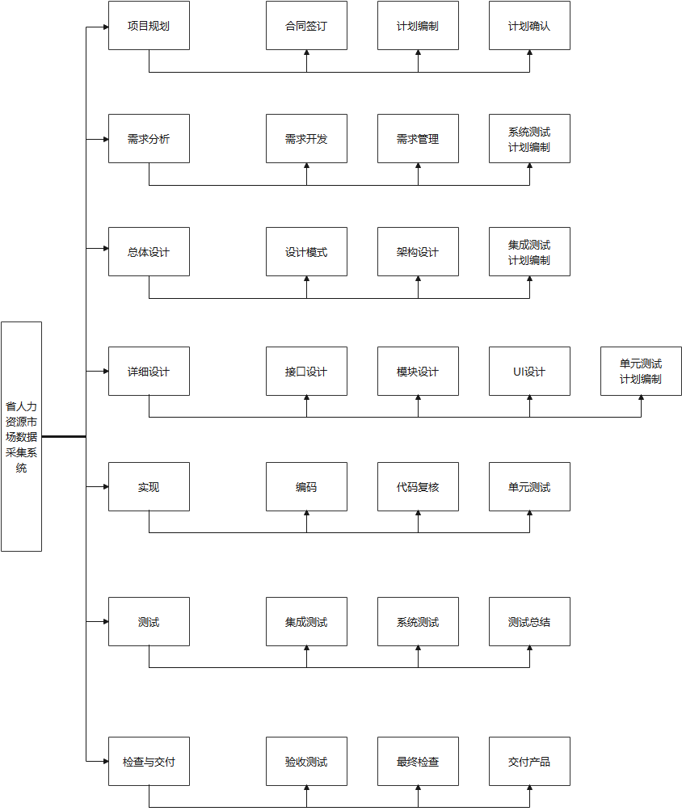

## 详细设计WBS图

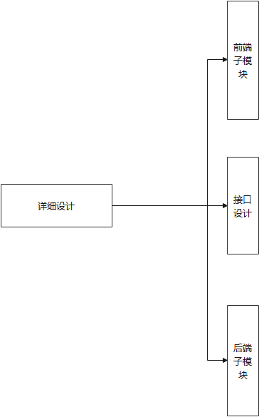

## 前端子模块WBS图

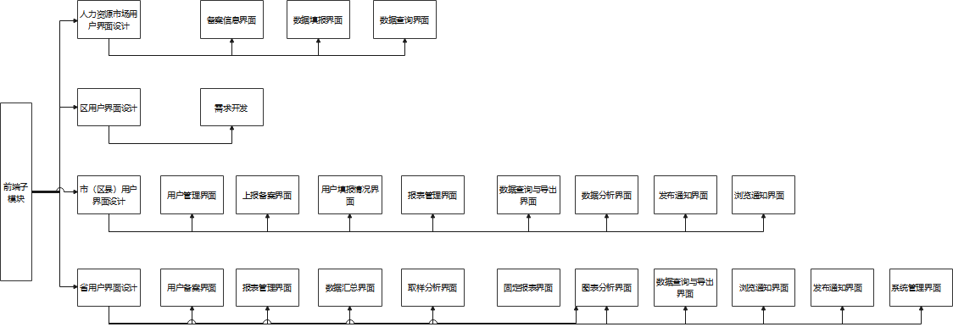

## 后端子模块WBS图

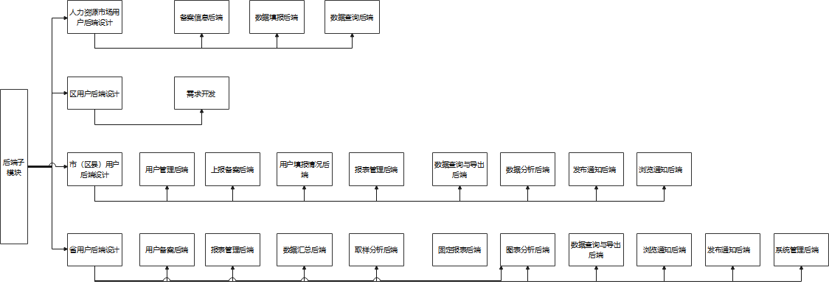

## 测试任务WBS图

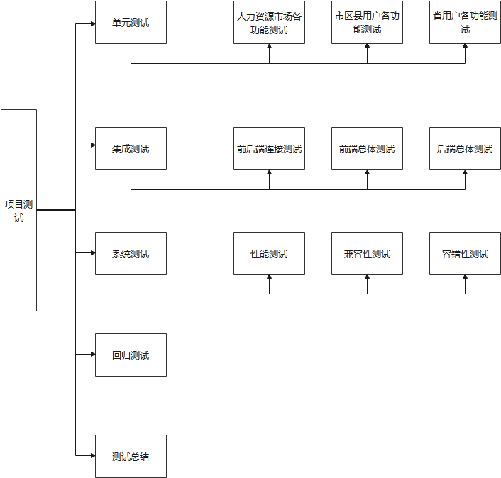

# 验收标准

验收标准将基于需求文档中定义的功能需求。每个功能都必须通过单元测试、集成测试和用户验收测试。

# 范围基准

项目范围基准将在项目计划批准后建立，包括批准的项目范围说明、WBS和WBS词典。

# 范围控制

项目团队将定期审查项目进度，以确保工作按照项目范围进行。任何超出范围的工作都必须经过变更控制过程。

# 范围验证

项目团队将与关键利益相关者一起进行范围验证，以确保已完成的工作满足项目需求。

# 变更管理

所有的范围变更请求必须提交给项目经理，项目经理将评估变更请求的影响，并决定是否批准。所有的变更请求和决定都必须进行记录。